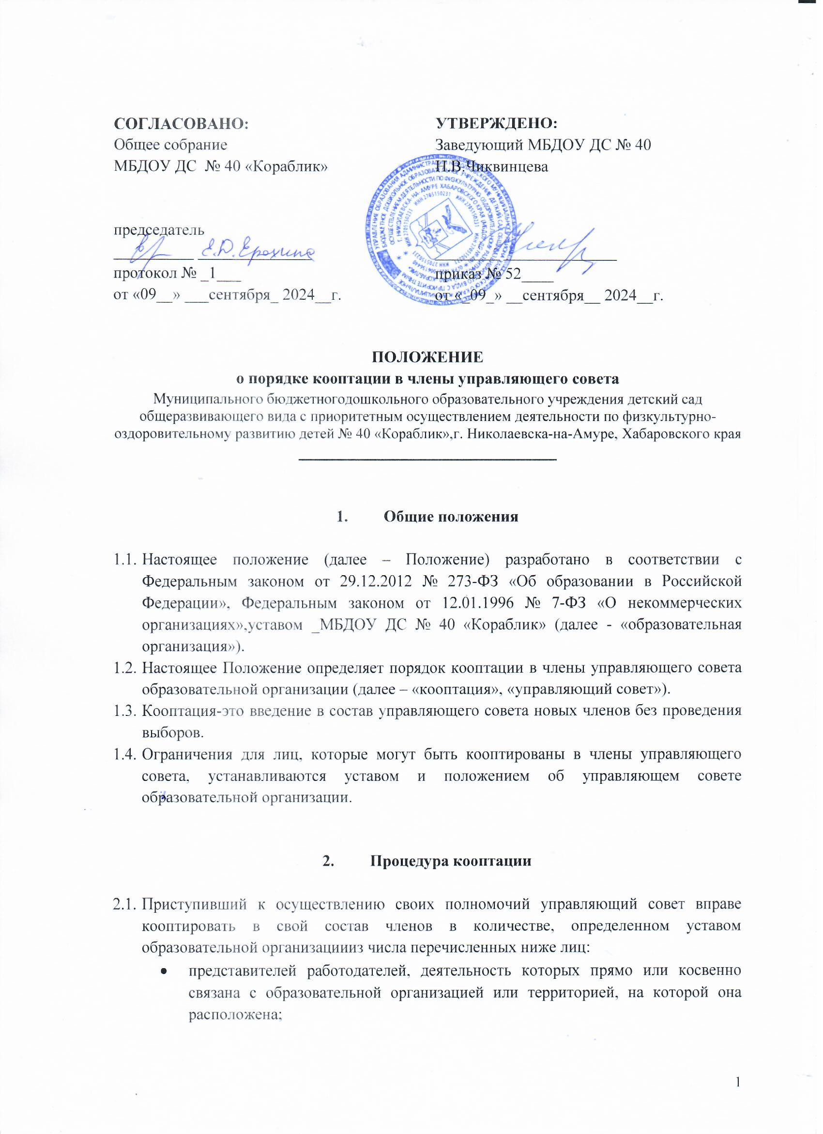

* представителей организаций образования, науки и культуры и общественных организаций;
* граждан, известных своей культурной, научной, общественной, в том числе благотворительной, деятельностью в сфере образования;
* представителей органов государственной власти, в том числе префектур, управ районов;
* иные лица, заинтересованные в развитии образовательной организации.
  1. Все предложения вносятся в письменном виде с обоснованием предложения и сведениями о личности кандидатов, но не более чем в пределах согласованной с ними информации о персональных данных.
  2. Во всех случаях требуется предварительное письменное согласие кандидата на включение его в состав управляющего совета.
  3. Кооптация в члены управляющего совета производится только на заседании при кворуме не менее половины от списочного состава членов управляющего совета.
  4. Кандидаты считаются кооптированными в члены управляющего совета, если за них проголосовало более половины присутствующих на заседании.
  5. Кандидаты, рекомендованные представителем учредителя в управляющем совете, рассматриваются управляющим советом в первоочередном порядке.
  6. Ход заседания управляющего совета и результаты голосования оформляются протоколом и удостоверяются подписями председателя и секретаря заседания. Протоколы направляются руководителю образовательной организации, при необходимости - учредителю либо уполномоченному учредителем органу.

1. **Заключительные положения**
   1. Настоящее Положение разработано на основе и в соответствии с уставом образовательной организации и не должно противоречить ему.
   2. В случае расхождения пунктов настоящего Положения и устава образовательной организации применяются соответствующие положения устава.
   3. В случае обнаружения противоречия между настоящим Положением и действующим законодательством Российской Федерации необходимо руководствоваться нормами действующего законодательства Российской Федерации.